СтудрророентВ ОБЩЕЖИооТИИ - ______ССПОКОЙСТВИЕ СТУДЕНТА!

Я приехал в Новосибирск из дальневосточного города на учебу. Первую неделю я путался в метро, до института из общежития добирался по два часа, но как-то приспособился.



Студенческая жизнь захлестнула — посиделки до утра на кухне общежития, сон на лекциях. На день рождения родители сделали отличный подарок — новый ноутбук. Я о таком давно мечтал и чувствовал себя абсолютно счастливым. Носил его первое время с собой везде, даже выходя из комнаты на пять минут тащил его с собой. Как говорится, своя ноша не тянет. Как-то в выходной, утром, меня разбудил сосед по этажу. Просил мобильный позвонить родителям. Обеспокоенный вид товарища зародил у меня нехорошие предчувствия и я спросил в чем дело. Оказалось, их блок обворовали. Причем так нагло, когда все спали. Просто открыли дверь зашли, собрали мобильники и кошельки и ушли. Я не на шутку встревожился. Допустим, перед сном убирать ценные вещи куда-подальше для меня и моих соседей не проблема, но как быть когда нас нет дома? Кроме двух ноутбуков у нас стоит неплохой телевизор, да и сам факт того, что кто-то будет рыться в наших вещах совсем не радовал.

Побеседовал с охраной студгородка, но они лишь развели руками — поймать вора не так-то легко.   
Когда я поделился своими переживаниями со своей девушкой, то она неожиданно предложила решение. Ее родители купили сигнализацию GSM для дачи. Система одновременно простая и надежная — два блока, один из которых фиксирует перемещении внутри охраняемого объекта, а другой, в случае, если перемещение зафиксировано, отправляет тревожные сообщения и совершает звонок на заранее занесенные в память телефонные номера. Цена комплекта оказалась приемлемой, особенно если сравнивать с ценой возможных потерь, мы с ребятами скинулись и приобрели систему. Контрольную панель установили у входной двери, GSM-модуль закинули на шкаф. Проверили — система работала как часы. Среди номеров, на которые поступают тревожные сообщения, занесли номер охранника. Он и сам был рад поймать воришку — на тот момент ограбили около десяти комнат.   
После установки системы стало намного спокойнее.

И вот пришел день, когда во время лекции мне и моему соседу по комнате пришли сообщения о тревоге. Подскочили мы прямо посреди занятия, лектор нас понял и отпустил. С нами отправились несколько ребят с потока, все надеялись застать вора с поличным.

Когда мы подъехали к общежитию, то увидели у входа милицейскую машину — охранник среагировал раньше нас. Вором оказался бывший студент, которого выгнали еще в прошлом году за неуспеваемость. Пользуясь пропуском, он беспрепятственно входил в общежитие в поисках добычи. Но в этот раз ему не повезло — у нас стояла GSM сигнализация.

Вместе с соседями по комнате мы скинулись моей девушке на самый лучший букет, который только нашли в цветочном магазине. А сигнализация у нас так и стоит, многие у нас в общежитии его установили. Теперь я всегда спокоен за свои вещи и думаю только об учёбе и никаких переживаний нет☺

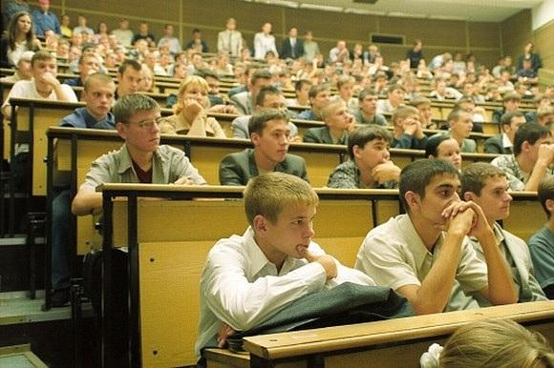

Какую сигнализацию выбрать для охраны дома?

Всякий, кто желал защитить своё жилище от злоумышленников, наверняка ломал голову над этим вопросом. И действительно, видов охранных сигнализаций сейчас много. Наибольшей популярностью пользуется такой тип, как сигнализация с датчиком движения.

Сигнализация с датчиком движения является наиболее современным и эффективным средством для охраны Вашего имущества. Инфракрасная сигнализация проста в настройке и эксплуатации. GSM-модуль сигнализации работает от обычной сим-карты, которая активируется посредством звонка с мобильного телефона.

В отличие от стационарного типа сигнализаций, посылающих на пульт охраны сигнал тревоги, инфракрасная сигнализация GSM-типа посылает этот сигнал прямо на ваш мобильный телефон. Таким образом, Вы можете всегда находиться на связи с Вашим домом или офисом, причём вне зависимости от расстояния.

Весомым аргументом в пользу таких сигнализаций является то, что инфракрасные датчики можно поместить где угодно, незаметно для посторонних. Инфракрасные датчики на окнах, оконных решетках, стенах, потолке и мебели "прочёсывают" помещение по периметру и осуществляют контроль над каждым свободным сектором.

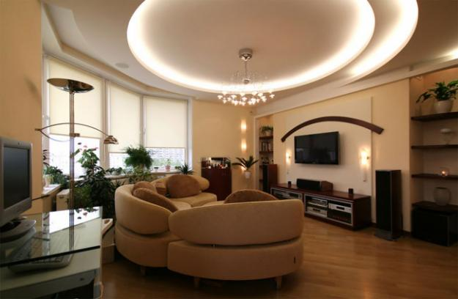

Принцип работы сигнализации на инфракрасных датчиках

Сигнализация с датчиком движения осуществляет охрану помещения следующим образом. Она анализирует инфракрасное излучение, которое исходит от поверхностей в возможной зоне обнаружения объекта. Инфракрасные датчики реагируют на ту температуру, которая гораздо больше, чем температура в контролируемом фоне. Соответственно, при появлении в инфракрасном поле объекта с температурой большей, чем температура фона, на выходе инфракрасного датчика повышается напряжение.

Инфракрасная сигнализация порой бывает чувствительна к ложным движениям в инфракрасном поле. Среди ложных движений выделяют, например, работу батарей парового отопления, излишне нагретый воздух. Но на сегодняшний день фактор ложного движения учитывается еще на этапе проектировании сигнализаций.

Дерзкое преступление было предотвращено в начале июля в Калининском районе города Новосибирска. Профессиональные автоугонщики долго выслеживали автомобиль очень известного хирурга.

Недавно купленный автомобиль, как это принято говорить, был «заказан» - на него уже имелись покупатели. В то время, как врач спокойно ездил на работу, спасал людям жизни, злоумышленники выбирали лучшее время для угона, изучали марку противоугонной системы.

К автомобилю известный хирург относится очень бережно, на ночь оставляя автомобиль в гараже. Этот факт, казалось, должен являться для злоумышленников дополнительным препятствием в виде гаражных ворот, но для опытного угонщика гаражные замки не представляют никакой преграды, в то время как удаленность гаражно-строительного кооператива от жилых домов играет им только на руку.

Накануне происшествия Андрей Степанович получил от друзей подарок к юбилею — GSM сигнализацию для дачи. Для испытания системы врач с племянником установили ее в гараже. Автономная GSM сигнализация состоит из двух блоков, один из которых врач прикрепил на стену с внутренней стороны, а другой спрятал среди инструментов. В комплект входят брелоки, с помощью которых объект ставится и снимается с охраны. В GSM-модуль нарколог установил sim-карту. В память сигнализации мужчины занесли свои телефонные номера. После трудового дня и экспериментов с охранной сигнализацией Андрей Степанович признался племяннику, что устал и предложил снять установленную систему накануне отъезда на дачу.

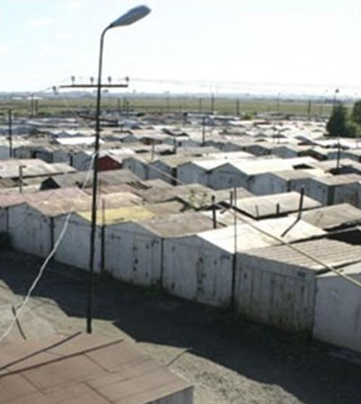

Тревожный звонок раздался в квартире хирурга в половине пятого утра. Андрей Степанович тут же связался с племянником. Оказалось, тот уже вызвал милицию и в данный момент сам направляется к месту происшествия.

Выяснилось, что злоумышленники не ожидали дополнительной защиты в гараже. Милиция прибыла вовремя, как раз когда довольные угонщики вскрыли автомобиль. Преступники взяты с поличным, по факту попытки угона заведено уголовное дело, ведется следствие. Автономная GSM-сигнализация стоит на страже имущества граждан, и уверенно входит в жизнь каждого человека, думающего о своем имуществе! И это факт.